Методологические основы оценки остаточной несущей способности опор контактной сети
Е.Ю. Романенко¹, М.А. Трубицин²
¹Ростовский государственный строительный университет,
²Ростовский государственный университет путей сообщения
Аннотация: Рассматривается комплексный способ диагностики железобетонных конструкций кольцевого сечения на примере опор контактной сети. Сложный физико-механический процесс работы арматуры и бетона требует учитывать состояние этих составных частей. Для оценки состояния арматуры и определения её расположения в теле опоры авторами предлагается современное приборное исполнение магнитного метода. Дефектоскопию бетонной оболочки предложено выполнить модифицированным приборным парком ультразвуковой диагностики. В зависимости от схемы загрузки опор определяются зоны контроля конструкции, повреждения в которых приводят к снижению несущей способности. В статье приводятся соотношения, позволяющие определить параметры разрушения (трещины). Представлен графический материал, полученный в результате ультразвукового контроля. Для оценки остаточной несущей способности опор с учетом повреждения бетона и арматуры представлены математические выражения.
Ключевые слова: опоры контактной сети, остаточная несущая способность, ультразвуковая дефектоскопия, годограф, трещины, коррозия арматуры, техническое состояние.

Оценка остаточной несущей способности железобетонных опор используемых в электросетях различного назначения является довольно сложной, т.к. часть дефектов носит скрытый характер, а сложное физико-химическое сочетание арматуры и бетона требует комплексного подхода к данной проблеме [1]. Так, практически не поддается точной оценке как степень снижения несущей способности опор из-за старения бетона, так и степень коррозии арматуры в теле опоры без применения методов разрушающего контроля [2]. Большая сложность возникает и при оценке качества бетона и арматуры в подземной части опоры. Диагностику состояния подземной части опор без откопки выполнить практически невозможно [1]. Для диагностики состояния опор контактной сети (КС), условия эксплуатации которых отличаются от условий эксплуатации электросетевых опор использовались различные методы (потенциальных диаграмм, вибрационный электрохимический). Результаты вышеуказанных методов очень сильно зависят как от грунта, в котором установлена опора, так и от состояния самой опоры.
Методы оценки технического состояния железобетонных электросетевых конструкций кольцевого сечения, предлагаемые в нормативных документах (приборами механических или поверхностных методов неразрушающего контроля), не обеспечивают выявления дефектов в бетоне на ранней стадии их появления и не позволяют получить количественные оценки развития этих дефектов во времени из-за большой погрешности получаемого результата. Среди перспективных способов диагностики следует отметить ультразвуковые способы диагностики состояния железобетонных конструкций, позволяющие оценить прочность железобетонных конструкций неразрушающими способами. При этом наличие арматуры в теле бетона, пустоты внутри конструкции (ж.б. трубы, опоры) не дают точного представления об истинном состоянии конструкций. Разрушения бетона на уровне земли (наиболее массовые), без откопки опоры на требуемую для диагностики глубину в настоящее время являются трудно диагностируемыми. Снижение прочности бетона является одним из основных факторов снижения несущей способности железобетонных опор [3]. Определение прочности бетона и характеристик трещин на поверхности, сегодня выполняется неразрушающим ультразвуковым методом при поверхностном прозвучивании.
Определение армирования центрифугированных опор (КС) осуществляется магнитным методом [4,5]. Для магнитного метода определения армирования центрифугированных конструкций (диаметр элементов армирования и положение арматурного каркаса в конструкции опор КС) наиболее эффективно использовать прибор «Система Ферроскан РS200». Измерения производятся в несколько этапов. На первом этапе определяют расположение арматуры, её диаметр и глубину залегания в теле опоры (выполняются в режиме Imagescan), позволяющем визуализировать положение элементов армирования конструкции и фиксировать в памяти сканера PS 200scanner, с последующей возможностью определения глубины залегания и диаметра арматурных стержней. Затем, полученные изображения элементов армирования с помощью инфракрасного передатчика и приемника (второй этап) передаются на монитор PS 200 M monitor. На третьем этапе (этап камеральной обработки) полученные изображения положения арматуры в теле конструкции обрабатываются с использованием соответствующего программного обеспечения прибора «Система Ferroscan PS200», позволяющего осуществлять передачу данных с монитора прибора на ПК для последующей обработки и анализа. Результаты измерений, полученные с использованием прибора «Система Ферроскан PS200» представляются в виде таблиц и графических рисунков (годографов).
Повреждения бетонной оболочки опоры проявляются в виде трещин и сколов. Глубину трещин определяют, как правило, с помощью игл, тонких проволочных щупов, а также ультразвуковым импульсным методом. При использовании ультразвукового контроля глубину трещины рассчитывают путем сравнения времени распространения ультразвукового импульса на участках неповрежденного трещиной бетона (t₁) и в бетоне с трещиной (t₂) методом продольного профилирования при условии, что плоскость трещинообразования перпендикулярна линии прозвучивания. Глубина трещины определяется из соотношения:
$h=\frac{V}{2}\sqrt{t_{2}^{2}−t_{1}^{2}}$ (1)
где: – глубина трещины; – скорость распространения ультразвука, м/мкс, в бетоне на участке без наличия трещин; – время прохождения ультразвука на участке без трещины, мкс; – время прохождения ультразвука на участке с трещиной, мкс.
Для ультразвукового контроля состояния бетонной оболочки могут быть использованы приборы: «Пульсар-1,2», «Пульсар-1,0», УКБ-1М, УК-1401, «Бетон 32», «УК14П» при помощи которых определяется: скорость и время распространения ультразвука в бетоне на участке без наличия трещин и время прохождения ультразвука на участке с трещиной при перпендикулярном расположении линии прозвучивания к плоскости трещинообразования.
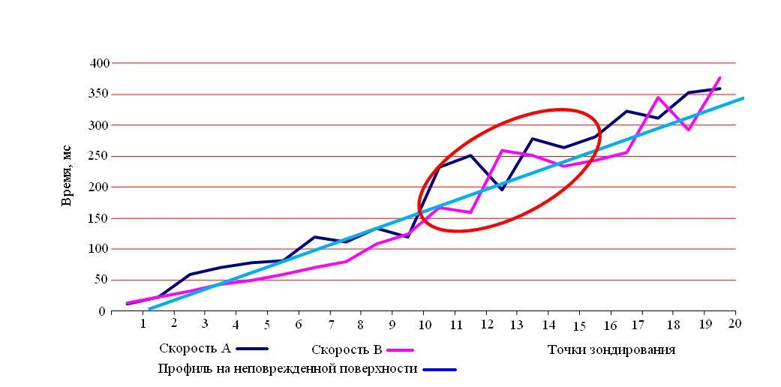
Рис.1 Годограф по первому и второму профилям центрифугированной конструкции
КС в области трещины.
Обозначения : скорость А- первый профиль, скорость В-второй профиль

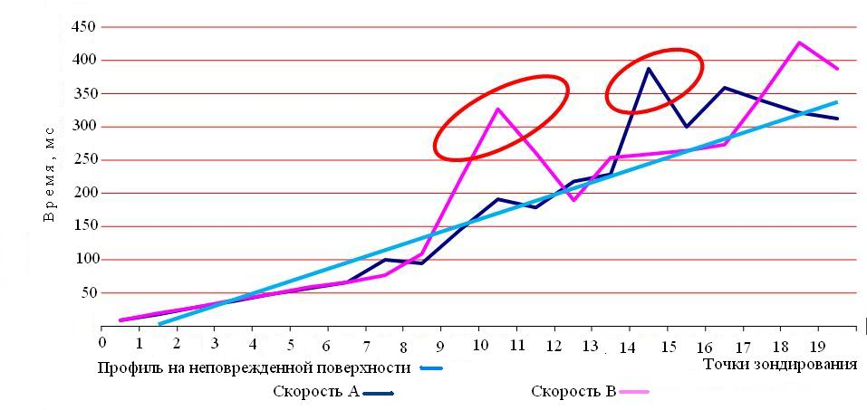
Рис.2 Годограф по третьему и четвертому профилям центрифугированной
конструкции КС в области трещины.
Скорость А- третий профиль; скорость В- четвертый профиль

Определение глубины трещин в бетоне центрифугированных конструкций КС выполняется в соответствии с методикой обработки результатов измерений (формула 1), и представляется в виде таблиц (табл. № 1) и годографов (рис. 1 – 3) по каждому отдельно взятому профилю.
Таблица № 1
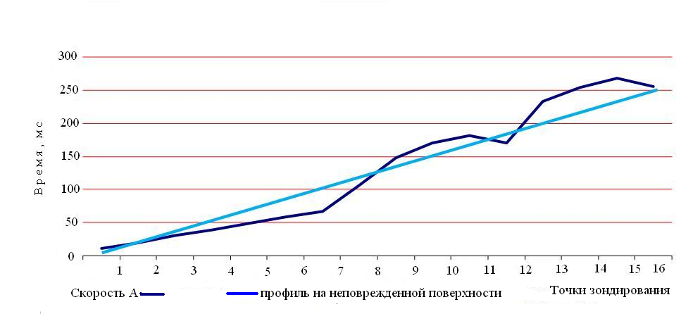Рис.3 - Годограф по пятому профилю центрифугированной конструкции
Скорость А – пятый профиль

ЛЭП в области трещины

Результаты определения глубины трещин в бетоне ЦО КС
№ участка контро-лируемой  конст-рукции | Время распрост-ранения ультра-звукового сигнала на участке, мкс |  | Среднее время распространения ультразвукового сиг- нала на участке, мкс |  | Скорость распрост-ранения ультразвука на участке без трещин, м/с | Средняя скорость распро-странения ультразвука (V), м/мкс | Глу-бина тре-щины,  м
№ участка контро-лируемой  конст-рукции | без трещины | с трещи-ной | без трещины (t₁) | с трещиной  (t₂) |  | Средняя скорость распро-странения ультразвука (V), м/мкс | Глу-бина тре-щины,  м
1 | 2 | 3 | 4 | 5 | 6 | 7 | 8
Анализ полученных данных позволит судить об однородности или неоднородности плотности и соответственно прочности материала опоры контактной сети. Методом сравнения времени распространения УЗК по участку без внутренних дефектов и повреждений с аналогичными результатами, полученными на участке, имеющем внутренние дефекты и повреждения можно уверенно говорить о наличии или отсутствии структурных нарушениях бетона (пустоты, разуплотнение и др.), либо о достаточно глубокой внутренней трещине или о нахождении внутри полости кольцевой конструкции невидимых на внешней поверхности скрытых трещин.
Железобетонные опорные конструкции обладают высокой механической прочностью и большой деформативностью, но под воздействием различных нагрузок могут значительно отклониться от вертикального положения [4,6]. В результате этого от нагрузок (вес проводов, тросов, гололеда и др.) возникают изгибающие моменты, вызывающие дополнительные деформации опоры.
Опоры линий электропередачи загружены, как правило, равномерно, в отличие от опор контактной сети. Неравномерность загрузки последних приводит к эксцентриситету приложения силы, и как следствие разных по размеру растянутых и сжатых зон [6]. Максимальные моменты, которые действуют на опору, сосредоточены на уровне условного обреза фундамента, поэтому данная область должна быть обследована более тщательно.
Результатами обследования опор выявлено, что наибольшее количество трещин, как продольных, так и поперечных возникает в растянутой зоне опоры. Согласно [1,3,6÷8], бетон хорошо работает на сжатие, и в 4-5 раз хуже на растяжение, трещины, возникающие в растянутой зоне опоры, под воздействием нагрузки могут увеличивать свою длину по периметру тела опоры. От ширины раскрытия трещин зависит скорость коррозии арматуры, при этом снижается коэффициент сцепления арматуры с защитным слоем бетона растянутой зоны опоры [9]. Трещины, возникающие в сжатой зоне бетона, как правило, не снижают несущей способности опоры, т.к. бетон хорошо работает на сжатие, сжимающие допустимые нагрузки на бетонное кольцо, значительно превосходят допустимые сжимающие нагрузки на арматуру. Сжатие части бетонного элемента с трещиной приводят к ее закрытию [9]. Разрушение может произойти лишь в том случае, когда сжимающие нагрузки превышают допустимые для данной марки бетона.
Для определения величины деформации, при которых опора сохраняет свою устойчивость, необходимо проводить статические расчеты [10].
С учетом параметров трещин на поверхности центрифугированных опор КС и ориентировочной оценки коррозии арматуры остаточная несущая способность конструкции может быть определена с учетом схемы загрузки и расположению повреждений (рис.4) по следующим формулам [10]:
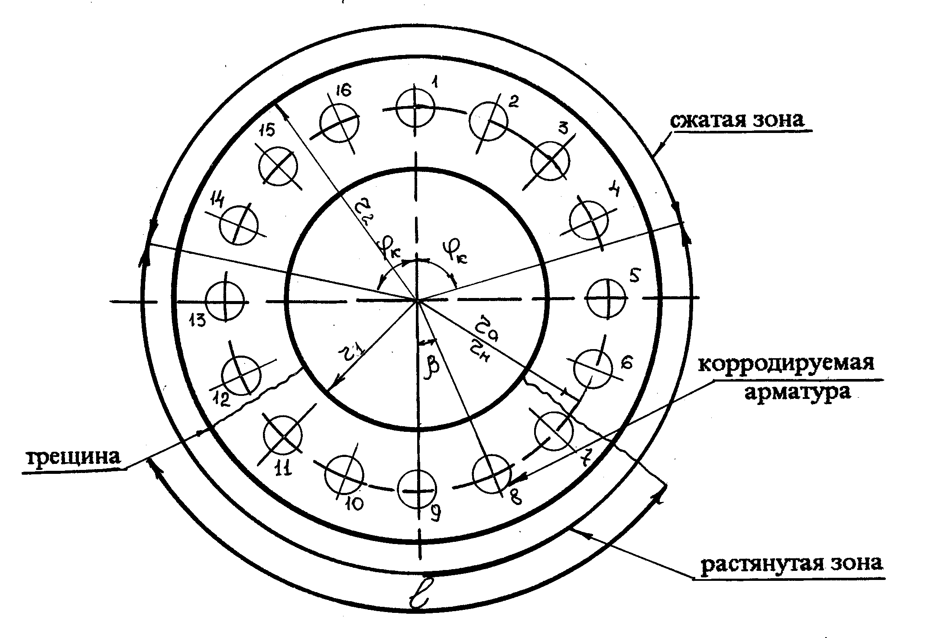
Рис.4 – Расчетная схема определения остаточной несущей способности опоры КС при наличии трещин и коррозии арматуры
для опор с напряженной продольной арматурой:
, (2)
, (3)
где – площадь бетонного кольца опоры; – средний радиус бетонного кольца опоры; – площадь поперечного сечения всей продольной арматуры; – расчетное сопротивление на растяжение напрягаемой арматуры; – радиус расположения напрягаемой арматуры; – величина угла; - призменная прочность бетона; – площадь поврежденного кольца опоры; – половина центрального угла сектора сжатой зоны бетона поперечного сечения; – изгибающий момент; – величина прогиба.
При определении остаточного изгибающего момента, для опор имеющих поперечные трещины в растянутой зоне и работающих на внецентренное сжатие формула (4) будет иметь вид:
(4)
, (5)
где – момент от горизонтальных нагрузок; – количество стержней, расположенных в теле опоры; – площадь арматуры; – расчетное сопротивление на растяжение напрягаемой арматуры растянутой зоны; – радиус расположения продольной арматуры; – напряжение в арматуре сжатой зоны.
Остальные параметры те же, что и в формулах (2) и (3).
Для опор с напряженной продольной арматурой
, (6)
, (7)

Обозначения в формулах (6) и (7) те же, что и (2) - (5) [10].
Литература
1. Подольский В.И. Железобетонные опоры контактной сети конструкция, эксплуатация, диагностика. М.: Интекст, 2007. - 152 с.
2. Шестоперов СВ. Контроль качества бетона транспортных сооружений. М.: Транспорт, 1975. 248 с.
3. Берг О.Я. Физические основы теории прочности бетона и железобетона. М.: Госстройиздат, 1961. - 97 с.
4. Трубицин М.А. Автореферат диссертации на соискание ученой степени кандидата технических наук. Оценка несущей способности опор контактной сети по состоянию надземной части. На правах рукописи, 1997, РГУПС, Ростов-на-Дону. 25с
5. Муханов А.В., Муханов В.В. Лабораторные и производственные испытания устройства для методов неразрушающего контроля (НК) железобетонных конструкций (ЖБК)//Инженерный вестник Дона, 2013, №4 URL:ivdon.ru/ru/magazine/archive/n4y2013/
6. Маилян Д.Р., Мурадян В.А. К методике расчета железобетонных внецентренно сжатых колонн // Инженерный вестник Дона, 2012, №4 URL:ivdon.ru/ru/magazine/archive/n4y2012/.
7. Skalny J., Mindess S. Physico-chemical Phenomena at the Cement Paste. Aggregate Interface. //10th Int. Symp. React. Solids, Dijon, 27 Aug - 1 Sept., 1984. -Dijon. -1984. pp.223-224.
8. Xueqan Wu, Dongxu Li, Xiun Wu, Minchu Tang. Modification of the Interfacial Zone between Aggregate and Cement Paste. //Bond. Cementitious Compos.: Symp., Boston, Mass., Dec.2-4, 1987. -Pittsburgh (Pa), -1988. pp.35-40.
9. Романенко Е.Ю. Автореферат диссертации на соискание ученой степени кандидата технических наук. Высокопрочные бетоны с минеральными пористыми и волокнистыми добавками для изготовления длинномерных центрифугированных конструкций, 1990, РГСУ, Ростов-на-Дону.28с
10. Кудрявцев, А. А. Несущая способность опорных конструкций контактной сети: производственно-практическое издание. М.: Транспорт, 1988. - 159 с.
References
1 Podol'skij V.I. Zhelezobetonnye opory kontaktnoj seti konstrukcija, jekspluatacija, diagnostika[Concrete constructions of overhead contact system pylons: construction, exploitation, diagnostics] M.: Intekst, 2007. 152 p.
2 Shestoperov SV. Kontrol' kachestva betona transportnyh sooruzhenij.[ Concrete of traffic facilities quality control ]M.: Transport, 1975. 248 p.
3 Berg O.Ja. Fizicheskie osnovy teorii prochnosti betona i zhelezobetona. [Physical basis of concrete and ferroconcrete strength theory].M. Gosstrojizdat, 1961.97 p
4 Trubicin M.A. Avtoreferat dissertacii na soiskanie uchenoj stepeni kandidata tehnicheskih nauk. Ocenka nesushhej sposobnosti opor kontaktnoj seti po sostojaniju nadzemnoj chasti. [Rating of overhead contact system pylons bearing capacity from the statement of their superstructure.] Na pravah rukopisi, 1997, RGUPS, Rostov-na-Donu. 25p.
5 Muhanov A.V., Muhanov V.V., Inženernyj vestnik Dona, (Rus), 2013, №4. URL:ivdon.ru/ru/magazine/archive/n4y2013/
6 Mailjan D.R.,Muradjan V.A., Inženernyj vestnik Dona, (Rus), 2012, №4 URL:ivdon.ru/ru/magazine/archive/n4y2012/.
7. Skalny J., Mindess S. Physico-chemical Phenomena at the Cement Paste. Aggregate Interface. 10th Int. Symp. React. Solids, Dijon, 27 Aug - 1 Sept., 1984. -Dijon. 1984. pp.223-224.
8. Xueqan Wu, Dongxu Li, Xiun Wu, Minchu Tang. Modification of the Interfacial Zone between Aggregate and Cement Paste. Bond.Cementitious Compos.: Symp., Boston, Mass., Dec.2-4, 1987. Pittsburgh (Pa), 1988.pp.35-40.
9. Romanenko E.Ju. Avtoreferat dissertacii na soiskanie uchenoj stepeni kandidata tehnicheskih nauk. Vysokoprochnye betony s mineral'nymi poristymi i voloknistymi dobavkami dlja izgotovlenija dlinnomernyh centrifugirovannyh konstrukcij. [High-strength concretes with mineral porous and stringy addition agents for long-measuring centrifuged constructions making] 1990, RGSU, Rostov-na-Donu.28p.
10. Kudrjavcev, A. A. Nesushhaja sposobnost' opornyh konstrukcij kontaktnoj seti [Load-carrying capability of overhead contact system supporting structures]: proizvodstvenno-prakticheskoe izdanie. M.: Transport, 1988.159 p.

